LYCEE ZAHROUNI-TUNIS-
SCIENCES PHYSIQUES
4ème Technique 1
Les oscillations mécaniques libres amorties et non amorties

EXERCICE 1 Un solide (S) de masse m est attaché à l'une des extrémités d'un ressort horizontal parfaitement élastique , de constante de raideur k et de masse négligeable devant celle du solide (S) . L’autre extrémité du ressort est fixe. On écarte le solide (S) de sa position d'équilibre de x₀ à un instant qu'on prend comme origine des dates , puis on l’abandonne sans vitesse . On néglige les frottements et on étudie le mouvement du solide (S) relativement à un repère galiléen ( O ,i) d'origine O , la position du centre d'inertie de (S) à l'équilibre et d'axe ox horizontal (fig.1) .
x
x’
O
Fig1
1°) a) A une date t quelconque , le centre d'inertie G de (S) a une élongation x et sa vitesse instantanée est v . Etablir l'expression de l'énergie mécanique E du système { solide (S) , ressort } en fonction de x , v , k et m .
b) Montrer que cette énergie 'mécanique E est constante . Exprimer sa valeur en fonction de k et x₀ .
c) En déduire que le mouvement de (S) es rectiligne sinusoïdal .
x²
Unité d’abscisse 10⁻³ m²
Unité d’ordonée 10⁻¹ (m.s⁻¹)²

2) A l'aide d'un dispositif approprié , on mesure la
vitesse instantanée v du solide (S) pour différentes
élongations x du centre d'inertie G de (S) .
Les résultats des mesures ont permis de tracer la
courbe v² = f (x²) ( fig. 2 ) .
a) Justifier théoriquement l'allure de la courbe en
établissant l'expression de v² .
b) En déduire les valeurs de :
- la pulsation ω₀ et l'amplitude x₀ du mouvement de (S) ,
c) Etablir l’équation horaire du mouvement .
d) Sachant que l’énergie mécanique E du système est
égale à 0,0625 J , calculer les valeurs de la constante de raideur k du ressort et la masse m du
EXERCICE 2
Fig.5
O
(S)
(R)
x
Fig 1
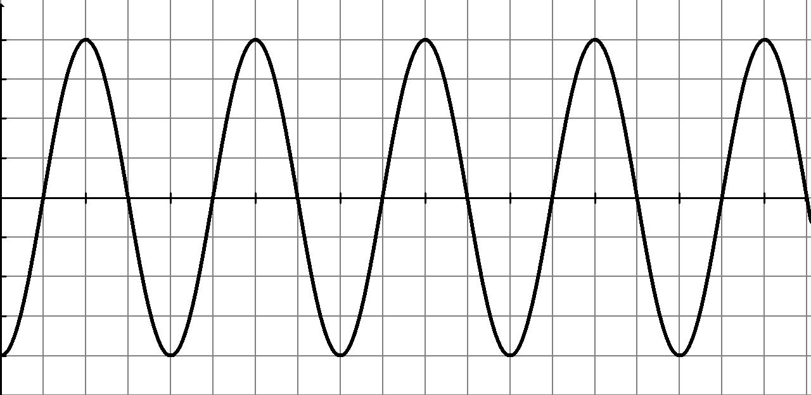
Le pendule élastique horizontal de la figure 1 est constitué par un solide (S) de masse m=0,2 Kg soudé à l’une des extrémités d’un ressort (R ) à spires non jointives de masse négligeable et de constante de raideur K, l’autre extrémité est attaché à un support fixe. A l’équilibre, le centre d’inertie (G) du solide (S) coïncide avec l’origine O d’un repère espace horizontal (O,\s\up9(o).
x(cm)
3
4
π/8
t(s)
Fig 2
2
1
Partie A.
A partir du point O, on écarte le solide (S) vers un point A d’abscisse x_{A} et à la date t=0 s, on l’abandonne à lui-même sans vitesse initiale. Au cours de son mouvement, le solide (S) se déplace sans frottement et son centre d’inertie (G) est repéré par l’élongation OG=x(t). Un système d’acquisition de données, enregistre les variations de l’élongation x au cours du temps (Voir figure 2).
- En utilisant le graphe :
a- Préciser la nature de mouvement de (S).
b- Déterminer l’abscisse initiale x_{A} du solide (S) et la constante de raideur K du ressort.
c- Dans quel sens, débute le mouvement du solide (S).
- Ecrire la loi horaire x=f(t) de mouvement du solide. Déduire l’équation différentielle du mouvement.
- L’énergie cinétique du solide E_{c} = varie au cours du temps selon une fonction sinusoïdale de période T
- Etablir l’expression de E_{C} en fonction du temps.
- Donner la valeur de T.
- L’énergie mécanique du système ={solide + ressort} est E =E_{C} + Ep avec Ep= .
- Montrer que cette énergie est constante.
- Comment apparaît cette énergie aux instants t₁=0s, t₂= s et t₃= s.
Partie B.
L’oscillateur est maintenant soumis à des forces de frottement visqueux équivalents à une force unique
$\vec{f}$= - h.$\vec{v}$.avec h est une constante positive.
- Etablir l’équation différentielle vérifiée par l’élongation x de (G).
- Montrer que l’énergie totale du système ={solide + ressort} diminue au cours du temps.
- A l’aide d’un dispositif approprié, on a enregistré le diagramme d’espace de mouvement du solide, le résultat est donné par le graphe de la figure 3.
- Quel est le nom du régime d’oscillations ?
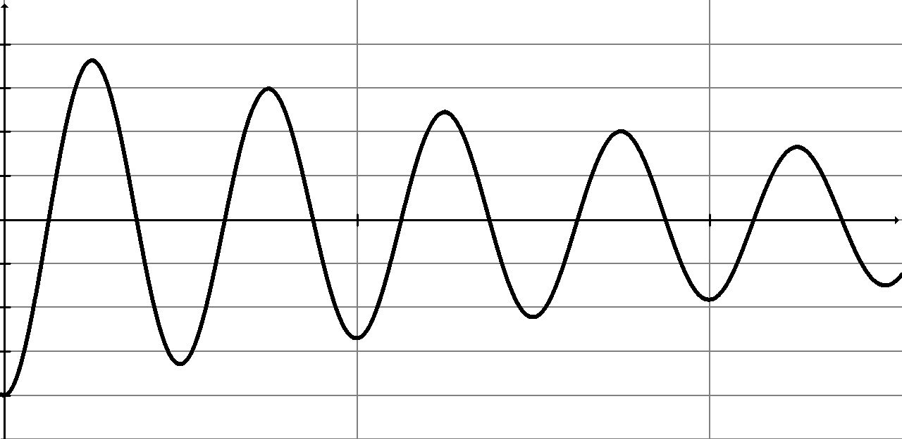
- Sachant que la variation de l’énergie totale du système {solide + ressort} est égal au travail de la force de frottement. Calculer ce travail entre les instants t₁=0s et t₂= .
2
1
x(cm)
3
4
π/8
t(s)
Fig 3

EXERCICE 3
A/ Un pendule élastique horizontal est formé d'un ressort (R) à spires non jointives, de masse négligeable, de raideur K=20N.m⁻¹ dont l'une de ses extrémités est fixe et à l'autre est accroché un solide ponctuel (S) de masse m=50g. La position de (S) est repérée par son abscisse OS=x dans le repère (o,i) porté par l’axe du ressort et dirigé dans le sens de l’allongement ,O étant la position d’équilibre de (S).Pendant le mouvement le solide n’est soumis à aucune force de frottement.
A la date t=0, on écarte le solide (S) de sa position d’équilibre de x₀=2,5 cm à partir de O, dans le sens positif puis on le lance avec une vitesse initiale v₀= 0,866m.s⁻¹ dans le sens des élongations décroissantes. Le solide S effectue alors des d'oscillations d'amplitude constante, avec une période propre T₀ de l'oscillateur.
1) a- Donner l'analogue électrique de l'oscillateur mécanique libre non amorti considéré.
b- Etablir l'équation différentielle des oscillations du solide (S). En déduire par analogie l'équation différentielle régissant les oscillations de la charge q.
2) Déterminer l’amplitude et la phase initiale de l’élongation x(t).Déduire les expressions de x(t) et v(t).
3) Montrer que l'énergie mécanique totale E du pendule élastique est constante. Calculer sa valeur.
EXERCICE 4
O
(S)
(R)
x
x
Un ressort à spire non jointives, de constante de raideur K, de masse négligeable, est posé sur un plan horizontal. L'une des extrémités du ressort est fixe, l'autre est attachée à un solide (S) de masse m. Au cours de son mouvement, le solide (S) est soumis à une force de frottement de la forme $\vec{f}$= - h.$\vec{v}$. (h : est une constante positive de valeur h = 0,1 U.S.I) 1- L'abscisse du solide (S) dans le repère (0,$\vec{i}$) vérifie l'équation différentielle 0,5.+ 0,05.+ 5.= 0
a- Que représente h ? Préciser son unité dans le système international.
b- Déterminer la masse m du solide (S) et la raideur K du ressort.
2°) On écarte le solide (S) de sa position d'équilibre vers une position d’abscisse x₀ puis on le lâche sans vitesse initiale à l’origine des dates. L'abscisse varie selon la courbe de la figure 1.
a- Déterminer graphiquement la pseudo période T des oscillations et l’abscisse initiale x₀ du solide.
b- Etablir l’expression de l’énergie mécanique du système S₀ :{Solide, ressort}, le plan horizontal passant par le centre d’inertie G du solide est pris comme plan de référence de l’énergie potentielle de pesanteur.
c- Montrer que la variation de l’énergie mécanique du système S₀ est égale au travail de $\vec{f}$
d- Calculer ce travail entre la date initiale (t=0) et la date où le solide a effectué deux oscillations et demi.
3°) Sur la figure 1-b on a représenté les graphes des énergies en fonction du temps, identifier les courbes représentées et compléter la courbe qui manque.
4°) On a répété l’expérience précédente pour 3 valeurs différentes de h tel que : h1 = 15 ; h₂=2 et h₃=5 et on a représenté sur la figure 2 dans un ordre quelconque et à la même échelle, les variations de (t).
a- Attribuer à chaque courbe la valeur de h_{i} correspondante ?
- Donner le nom de chaque régime observé
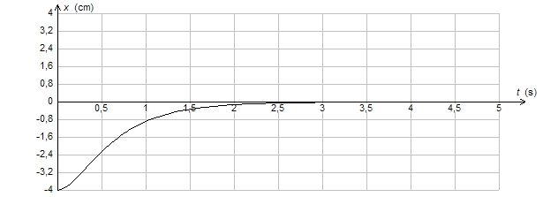
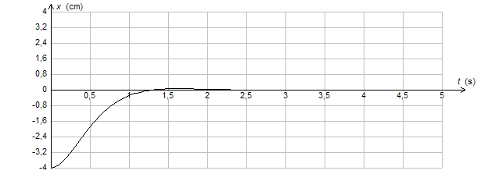
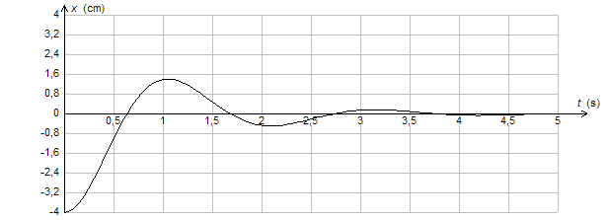
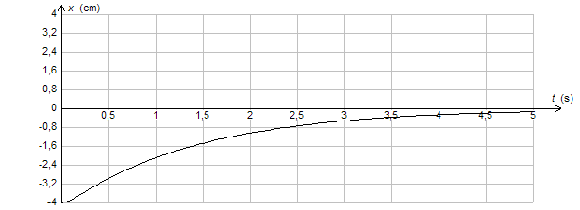
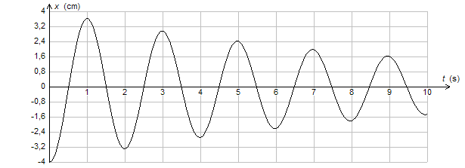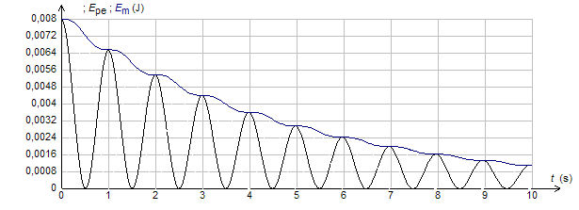
…………………………
………………………….

…………………………
………………………….

…………………………
………………………….

…………………………
………………………….

h =
.

h =
.

h =
.

h =
.

figure 2
(E_{c}; E_{pe}; E).
figure 1b
figure 1

EXERCICE 5
L'extrémité d'un ressort ( R ) , est liée à un solide ponctuel de masse m , l'autre extrémité étant fixe . Ce solide peut glisser sans frottement sur un plan horizontal . Le ressort est à spires non jointives , de masse négligeable et de constante de raideur k . On écarte le solide de sa position d'équilibre dans le sens positif d'une distance de 4 cm puis on le lâche sans vitesse initiale . La position d'équilibre est choisie comme origine du repère ( O ,i). 1°) a) Exprimer l'énergie mécanique à un instant t quelconque du système S : {Solide , ressort} .
b) Montrer que le mouvement solide est rectiligne sinusoïdal de pulsation ω₀.Donner l’expression de ω₀
2°) a) Déterminer l'expression de l'énergie cinétique E_{C} du solide en fonction du temps . Montrer que
cette énergie est une fonction périodique.

b) Déterminer l'expression de l'énergie potentielle E_{p} du système S en fonction du temps . Montrer
que cette énergie est une fonction périodique .
3°) On donne la représentation graphique de l'énergie cinétique E_{C} du solide en fonction du temps :
a) Déterminer la constante de raideur k du ressort et le période T₀ de l'oscillateur .
b) Déterminer la masse m du solide et l'équation horaire du mouvement du solide .
c) Représenter la courbe de l'énergie potentielle E_{p} = f(t) . Justifier le traçage de cette courbe.
EXERCICE 6
Un solide (S) de masse m est attaché à l’extrémité d’un ressort à spires non jointives de masse négligeable et de raideur K=20 N.m-1, l’autre extrémité du ressort est attachée à un point fixe. Le système S0={ (S) + ressort} est placé sur un plan horizontal (figure 1). Au repos, le centre d’inertie G du solide est au point O, origine d’un repère (O,i) horizontal. A partir de O, on écarte le solide (S) d’une distance Xm dans le sens positif et on le lâche sans vitesse.
0
3

-³⁻
-
-

(m.s⁻²)
x(10⁻² m)
Fig2
- a- Représenter les forces exercées sur le solide (S) en mouvement à une date t quelconque.
b- Etablir l’équation différentielle du mouvement et déduire l’expression de la pulsation propre ω₀ de l’oscillateur.
- On donne le graphe représentant les variations de l’accélération du solide (S) en fonction de l’élongation x (figure 2). Déterminer graphiquement ω₀. Montrer que la masse du solide est m=200 g.
- a- Au passage du solide (S) par une position d’abscisse x sa vitesse est v, donner l’expression de l’énergie mécanique totale E du système S₀ en fonction de m, v, K et x.
b- Montrer que l’énergie E est constante puis l’exprimer en fonction de K et Xm.
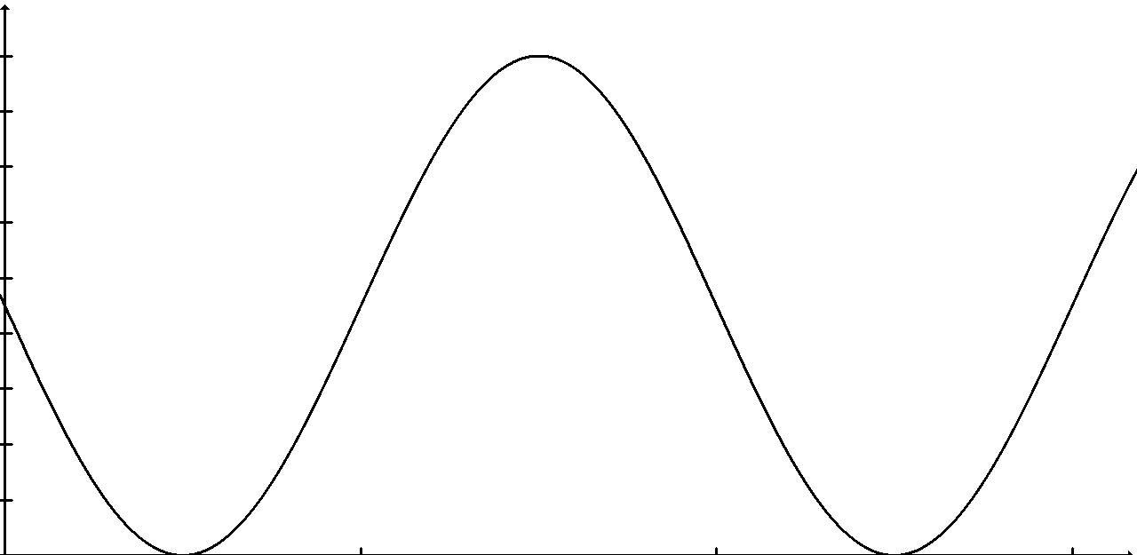
- On donne le graphe qui représente les variations de l’énergie cinétique Ec du solide en fonction du temps (figure 3). La loi horaire du mouvement est donnée par x(t)=Xmsin(ω₀t+ϕ)
t(s)
Fig 3
Ec(10⁻³ J)
9
0
- Montrer que l’énergie cinétique Ec
s’écrit sous la forme
Ec=1/4KX²_{m}(1+ cos(2ω₀t+ 2ϕ).
- A partir du graphe, déduire les valeurs
de Xm et ϕ puis écrire, en fonction du
temps, la loi horaire du mouvement.

EXERCICE 7
Partie A : Un solide (S) de masse m est attaché à l’une des extrémités d’un ressort horizontal, parfaitement élastique, de constante de raideur K et de masse négligeable devant celle du solide, l’autre extrémité du ressort étant fixe (fig1). On étudie le mouvement du solide (S) relativement à un repère galiléen (o,\s\up9(o) horizontal, d’origine O coïncidant avec la position d’équilibre du centre d’inertie du solide.
Fig.5
O
(S)
(R)
x
Fig 1
On écarte le solide (S) de sa position d’équilibre dans le sens positif d’une distance X_{m}=3cm puis on le lâche sans vitesse.
0,075π s
t(s)
0
9

E_{p}(10⁻³ J)
Figure 2

- En appliquant la relation fondamentale de la dynamique au solide (S), montrer que son mouvement est rectiligne sinusoïdal, de pulsation ω₀ qu’on donnera son expression en fonction de K et m.
- À un instant t quelconque, le centre d’inertie G de (S) a une élongation x et sa vitesse instantanée est v. établir l’expression de l’énergie mécanique E du système S₀={(S)+ressort} en fonction de x, v, K et m.
- Montrer que l’énergie E est constante puis donner son expression en fonction de K et X_{m}.
- La solution de l’équation différentielle est x(t)=X_{m}sin(ω₀t + ϕ), déterminer l’expression de l’énergie potentielle S₀ en fonction K, X_{m}, ω₀, t et ϕ. Donner l’expression de sa période en fonction de K et m.
- On donne la représentation graphique de l’énergie potentielle E_{p} (figure 2)en fonction du temps, déduire :
- La constante de raideur K du ressort et la période propre T₀. Déduire la masse m du solide.
0
-2
t(s)
1
2
3
x(cm)
t₁
t₂
Figure -3-
- La loi horaire de mouvement du solide S
Partie B :
Dans cette partie, le solide (S) est soumis à une force de frottement visqueux
$\vec{f}$= - h.$\vec{v}$. ou h est une constante positive.
- Établir l’équation différentielle de mouvement du solide (S) régissant les variations de son élongation x(t).
- Montrer que l’énergie totale du système S₀={(S)+ressort} n’est pas conservée.
- À l’aide d’un dispositif approprié, on a enregistré les variations de l’élongation en fonction du temps ; on a trouvé le graphe de la figure 3 :
Calculer l’énergie dissipée par la force de frottement entre les instants t₁ et t₂.
EXERCICE 7
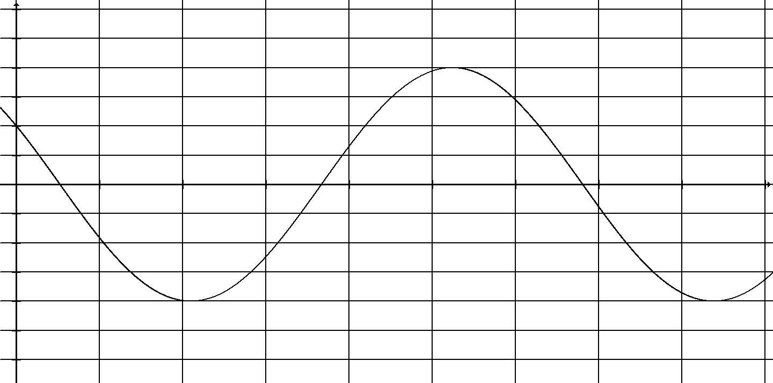
Un solide (S) de masse m est soudé à l'extrémité d'un ressort (R) à spires non jointives de raideur k. Le solide (S) peut glisser sans frottement sur un plan horizontal. Le centre d'inertie G de (S) est repéré sur un axe horizontal x’ox dont O, l'origine, correspond à la position de repos de (S).
1
0
x(cm)
t(s)
0,1π
Le ressort est allongé à une abscisse x₀ et lâché à l'instant t₀. Un dispositif permet d'enregistrer la variation de l'abscisse x en fonction du temps donne la figure ci-contre.
1/ Déterminer à partir du graphe la période T₀ et la pulsation ω₀ du mouvement ?
2/ a- Etablir l'équation différentielle du mouvement du solide. En déduire une relation entre ω₀, m et k.
b- Etablir l'équation horaire du mouvement de (S).
3/ Donner l'expression de l'énergie potentielle élastique du système {solide (S), ressort (R)} en fonction de t. sachant que cette valeur à l'instant t = 0 s est égale à 6,25.10⁻⁴ J,
- Déterminer la valeur de k.
- Quelle est la valeur de la masse m ?
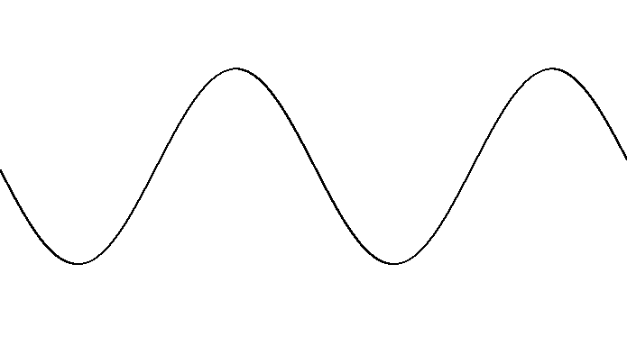
4/ On se propose d’augmenter la période propre T₀ de l’oscillateur tout en conservant k et X_{m}, pour cela on remplace la masse de solide (S) par M>m. On donne la courbe de l'énergie potentielle élastique du système {solide (S), ressort (R)} en fonction de t.
E(10⁻⁴J)
t(s)
0,35
25
- Déterminer la nouvelle période propre du système oscillateur T’₀.
- En déduire la masse M.

EXERCICE 8
On considere l'oscillateur mécanique représenté sur la figure ci-contre:
x_{G}
(C)
O
x
x'
(R)
i
(R) : ressort à spires non jointives, de masse négligeable et de raideur K.
(C) : cylindre de masse m pouvant glisser sans frottements sur une tige horizontale.
Écarté de sa position d'équilibre, puis libéré à lui même, le solide se met à osciller.
A un instant de date t , le centre d'inertie du solide passe par la position d'abscisse x relativement au repère (o ,i) avec la vitesse v
1°/ Etablir l'équation diffférentielle verifiée par la variable position x(t)
2°/ Vérifier que la solution de l'équation diférentielle établie précedement dans (1°/) est
x(t)=X_{m}sin(ω₀t + ϕ),; en déduire l'expression de ω₀
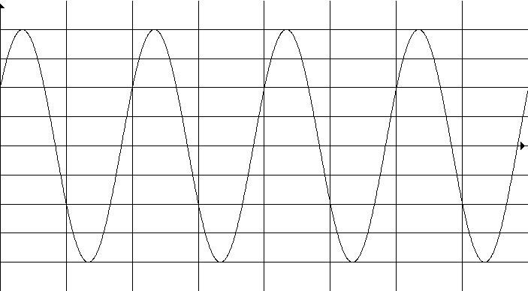
3°/ Un dispositif non représenté sur la figure a permis de tracer la courbe de la figure-2 donnant les variations de l'élongation x en en fonction du temps.
0,1.π
1
0
X(cm)
t(s)
- En exploitant la courbe, établir l'équation horaire x(t)
- Déduire l'expression v(t) de la vitesse instantanée.
Représenter v(t) sur la figure-2- à l'échelle 1 div → 0,1 m.s⁻¹.
c) Montrer qu'à chaque instant, x et v vérifie la relation :
100.x²+v²= 0,16 avec x en m et v en m.s⁻¹.
d) déterminer la valeur de la vitesse du centre d'inertie du solide quand ce dernier passe par le point d'abscisse x=2 cm dans le sens négatif
e) On donne la masse m du cylindre (m= 100 g); déterminer la raideur K du ressort
4°/ a) Exprimer l'énegie mécanique E du système (solide, ressort) en fonction de x et v et des caractéristiques de l'oscillateur.
b) Montrer que E est constante et calculer sa valeur.
observés.
c- Monter que l’énergie mécanique de l’oscillateur n’est plus constante.
Exercice 9
Partie A : Un pendule élastique horizontal est constitué par un solide (S) de masse m=500 g, attaché à l’une des extrémités d’un ressort horizontal, parfaitement élastique, de constante de raideur K et de masse négligeable devant celle du solide, l’autre extrémité du ressort étant fixe (fig1). On néglige tout type de frottement et on étudie le mouvement du solide (S) relativement à un repère galiléen (o,\s\up9(o) horizontal, d’origine O coïncidant avec la position d’équilibre du centre d’inertie du solide.
On écarte le solide (S) de sa position d’équilibre d’une distance X_{m} puis on le lâche sans vitesse. Lorsque le solide passe par sa position d’abscisse x₀ (x₀≠0) avec une vitesse initiale v₀ (v₀≠0) en se dirigeant dans le sens positif, on déclenche le chronometer (t=0 s) pour commencer l’étude du movement.

- En appliquant la relation fondamentale de la dynamique au solide (S), établir l’équation différentielle de son mouvement. Quelle est la nature de ce mouvement ?
- Montrer que x(t)=X_{m}sin(ω₀t + ϕ_{x}) est une solution de l’équation différentielle précédente à condition que la pulsation ω₀ vérifie une expression qu’on donnera en fonction de K et m.
- Déduire l’expression de la vitesse du solide en fonction de X_{m} , ω₀ , t et ϕ_{x}.
- Donner l’expression de la période propre T₀ des oscillations du solide (S).
- Montrer que x₀ et v₀ vérifient la relation ω₀²x₀² + v₀² =X_{m}²
- Un ordinateur muni d’une interface et d’un capteur a enregistré les variations de l’énergie cinétique du solide (S) au cours du temps t, le graphe obtenu sur l’écran de l’ordinateur est donné par la figure 2.
- Donner l’expression de l’énergie mécanique E du système S₀={(S)+ressort} en fonction de x, v, K et m avec x élongation du solide (S) et v sa vitesse à un instant t quelconque.
- Montrer que l’énergie E est constante puis donner son expression en fonction de m et V_{m} ; V_{m} amplitude de la vitesse v du solide.
- Etablir l’expression de l’énergie cinétique du solide (S) en fonction m, V_{m}, ω₀, t et ϕ. Montrer qu’on peut l’écrire sous la forme : E_{c}= (1 + cos(2ω₀t + 2ϕ_{x}))
- En utilisant le graphe, trouver :
- L’amplitude de la vitesse V_{m}.
0
t(s)
18,75
25
E_{c}(10⁻³ J)
0,25 s
Fig 2
- La période propre T₀. En déduire X_{m}.
- La phase initiale ϕ_{x} de l’élongation x(t).
- Ecrire la loi horaire du mouvement.
- Calculer l’abscisse initiale x₀ (x(t=0)) du solide(S) dans le repère (o,\s\up9(o) , déduire sa vitesse initiale v₀. Dans quel sens débute le mouvement du solide (S) ?
- Calculer la constante de raideur K du ressort.
Partie B :
Dans cette partie, le solide (S) est soumis à une force de frottement visqueux \s\up9(o=-h\s\up9(o ou h est une constante positive h (h=0,2 u.s.i).
- Donner le nom et l’unité de h.
- Établir l’équation différentielle du mouvement du solide (S) régissant les variations de son élongation x(t).
Fig.5
O
(S)
(R)
x
Fig 1
- Montrer que l’énergie totale du système S₀={(S)+ressort} diminue au cours du temps.
- À l’aide d’un dispositif approprié, on a enregistré les variations de la vitesse du solide en fonction du temps ; on a trouvé le graphe de la figure 3 :
Calculer l’énergie dissipée par la force de frottement entre les instants t₁ et t₂.
3,2
t₁
0
t(s)
V(10⁻¹ m.s⁻¹)
6
1,7
t₂
Fig 3

